LÖSUNGSBLATT WORTSCHATZ ALLES ZUM TISCHDECKEN
Momente A2 Lektion 13
________________________________________________________________

Schreiben Sie das korrekte Wort mit Artikel

Besteck Essig und Öl Gabel Glas Kaffeebecher Löffel Messer Pfeffermühle Salzstreuer der selbstgebackene Kuchen Serviette Tasse Teelöffel Teller
Weinglas Wasserkaraffe
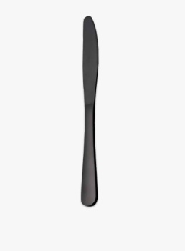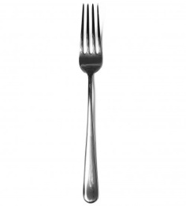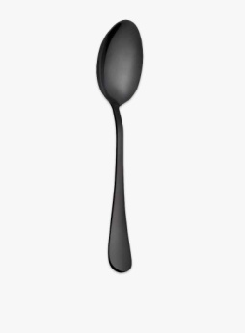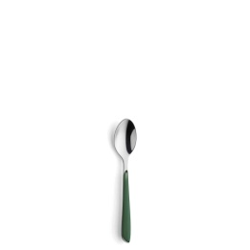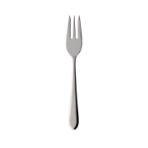
1 das Messer 2 die Gabel 3 der Löffel 4 der Teelöffel 5 die Kuchengabel
______________________________________________________________________________________
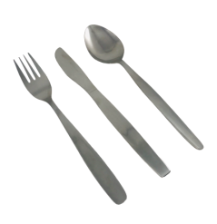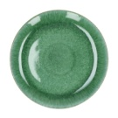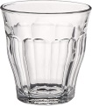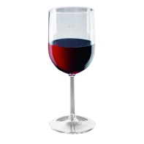

6 das Besteck 7 der Teller 8 das Glas 9 das Weinglas
______________________________________________________________________________________
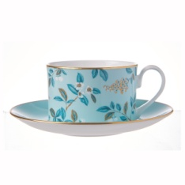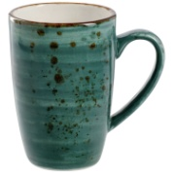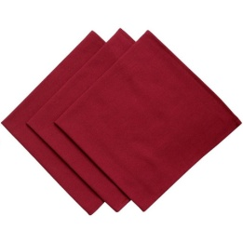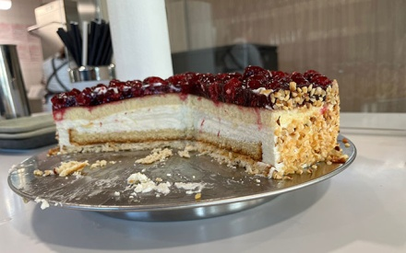
10 die Tasse 11 der Kaffeebecher 13 die Serviette 14 der selbstgebackene Kuchen
______________________________________________________________________________________
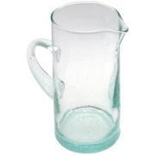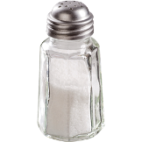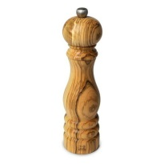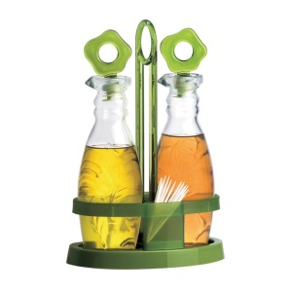
15 die Wasserkaraffe 16 der Salzstreuer 17 die Pfeffermühle 18 Essig und Öl
______________________________________________________________________________________
Unterrichtsmaterialien Elke Vaih A2

